基于个性化马尔科夫链的推荐算法

李贵 吴炎 孙平 韩子扬 李征宇 孙焕良
（沈阳建筑大学信息与控制工程系，辽宁 沈阳 110168）
E-mail ：wuyan0710@163.com
摘 要：当前，推荐系统已成为许多网站的重要组成部分。其中热门的两个方法是基于矩阵分解(MF)和基于马尔科夫链(MC)。本文提出一个分解个性化马尔科夫链(FPMC)模型，将MC模型与MF模型相结合。该模型为每个用户建立自己的转移矩阵，形成转移矩阵立方体。再利用张量分解中标准分解(CD)方法，分解这个立方体。此后，引入贝叶斯个性排名(BPR)来优化模型参数，使推荐结果更为准确。结果表明，FPMC模型要优于传统的推荐模型。
关键词：推荐系统；马尔科夫链；张量分解；贝叶斯个性化排名

中图分类号：TP301.6 文献标识码：A 文章编号：

A Recommendation Algorithm based on Personalized Markov Chains
LI Gui，WU Yan，SUN Ping，HAN Zi-yang，LI Zheng-yu，SUN Huan-liang
（Faculty of Information & Control Engineering , Shenyang Jianzhu University, Shenyang 110168, China）

Abstract: Recommender systems are an important component of many websites. Two of the most popular approaches are based on matrix factorization (MF) and Markov chains (MC). We show that our factorized personalized MC (FPMC) model subsumes both a common Markov chain and the normal matrix factorization model. That means for each user an own transition matrix is learned-thus in total our method uses a transition cube. And our method factorizes the transition cube with a pairwise interaction model which is a special case of the Canonical Decomposition (CD). In order to make the recommend results more accurate, we optimize the model parameters through BPR criterion. In the evaluation chapter, we apply our method to a real-word dataset. The results show that our proposed method outperforms the previously recommendation.
Key words: Recommendation; Matrix factorization; Bayesian personalized ranking

1 引 言
随着信息技术和互联网的发展，人们逐渐从信息匮乏的时代走入了信息过载的时代^{[1]}。推荐系统的任务就是在大量信息中找出用户感兴趣的信息并对其进行推荐。随着对推荐准确性要求越来越高，用户的连续行为越来越受到重视。很多基于MF的方法和新的优化方法开始涌现。MF方法可以利用用户的历史信息挖掘用户的兴趣，对其进行个性化推荐。Netflix挑战中最成功的方法就是基于这个模型^{[1]}。在优化方法方面Hu^{[2]}等人使用了一个最小二乘法的最优化方法，这个方法中实例的权重是很重要的观察值。Rendle^{[3]}等人使用了另一种最优化方法，观察用户与产品的成对作用。所有这些方法都优于传统的推荐方法。
本文提出的FPMC模型可以通过为每个用户设置马尔科夫链俘获用户的长期喜好和近期关注，通过张量分解可以解决转移矩阵数据缺乏的问题，并结合BPR准则优化模型参数。结果表明，本文提出的FPMC模型在对用户连续行为进行推荐时要优于传统的MF模型或MC模型。
本文第三节中将介绍如何建立个性化马尔科夫链模型并进行分解，第四节中将引入贝叶斯个性化排名优化准则对上一节张量分解得到的参数进行优化，并给出优化算法。第五节中通过一个真实数据集对本文提出的方法进行实验与测试，并给出实验结果。
2 根据用户的连续行为进行推荐
大多数通过相似生成的推荐系统，放弃了连续的信息。仅仅学习用户的一般兴趣。然而，使用连续数据的推荐系统，仅仅根据用户的近期购买，对其进行推荐。这两种方法都有他们的优点与不足，本文提出的模型能相对有效的利用用户的连续行为，从中获取用户的一般兴趣及近期喜好。
如表1就是一个连续行为的例子：现有4个用户购买过物品，系统要根据用户最后购买的物品进行推荐。其中时刻并不是绝对时间，而是一种相对时间，如时刻代表的是上一次的购买。
表1：用户购买历史
 | 用户1 | 用户2 | 用户3 | 用户4
t-4时刻购买 | b,c,d | a,c
t-3时刻购买 | a,d,e | b,e
t-2时刻购买 | b,c | c,d,e | c,d
t-1时刻购买 | b,d,e | a,d | a,b | a,b
t时刻购买 | ? | ? | ? | ?
在描述本文方法之前，先介绍一下本文用到的符号定义：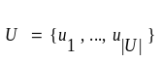代表用户集合， 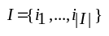代物品集合，对于每个用户u，他的购买历史都是已知的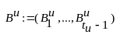，其中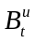属于物品集合I。所有用户购买历史为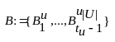。本文提出的推荐模型的任务是根据每个用户在马尔科夫链上的购买可能性为其创建一个的物品的个性化排名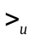，这个排名满足I上的全序关系，利用这个排名，可以为用户推荐排名最靠前的n个产品。
3 个性化马尔科夫链及张量分解
本节将为每个用户建立个性化马尔科夫链转移矩阵，利用这些转移矩阵形成转移立方体，再利用张量分解模型对其进行分解。
3.1 个性化马尔科夫链
根据表1中的数据，基于非个性化马尔科夫链的推荐系统[4]会给出一个转移矩阵：
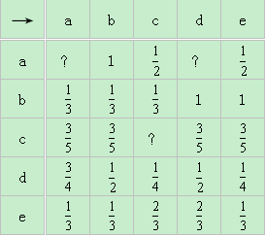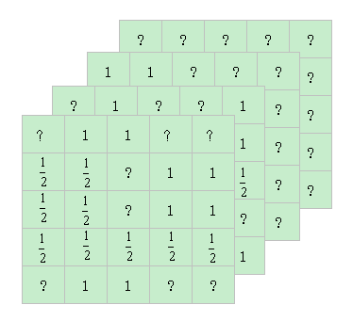
图1:非个性化转移矩阵 图2：转移矩阵张量

可以看到，用户4最近一次购买了物品a和b，根据上面的转移矩阵，最好的推荐将会是e，但是从相似用户的情况看，c和d才是最好的推荐。
为了这个问题，本文为每个用户设定个性化马尔科夫链。通常长度为m的马尔科夫链可以被定义为：
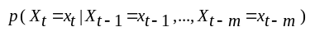 (1)
其中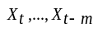是随机变量，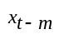是他们的实现。为全部行为状态定义一个长链是不可行的。因此，本文将链的长度设为m=1，并且简化转移概率。经过调整后的马尔科夫链表示为：
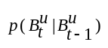 (2)
相应的转移概率模型也可以得到：
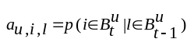 (3)
推荐系统从用户最后状态给出信息，挖掘用户选择某个物品的可能性，这可以解释为用户最后购买的物品到购买这个物品在转移矩阵中的平均值：
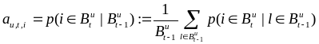 (4)
根据用户购买历史可以得到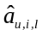最大似然估计：
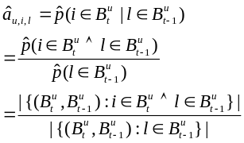 (5)
通过上一步处理，得到每个用户的转移矩阵（如图3）。但是这些转移矩阵仅仅通过少量数据估计出来的，而最大似然估计在数据稀少的例子中将会遭遇低度拟合，初步看来这个矩阵并不可靠。为了解决这个问题，本文引入了张量分解的方法，将转移矩阵转化为转移立方体（转移张量A）（如图2）。接下来将介绍如何分解这个转移张量。
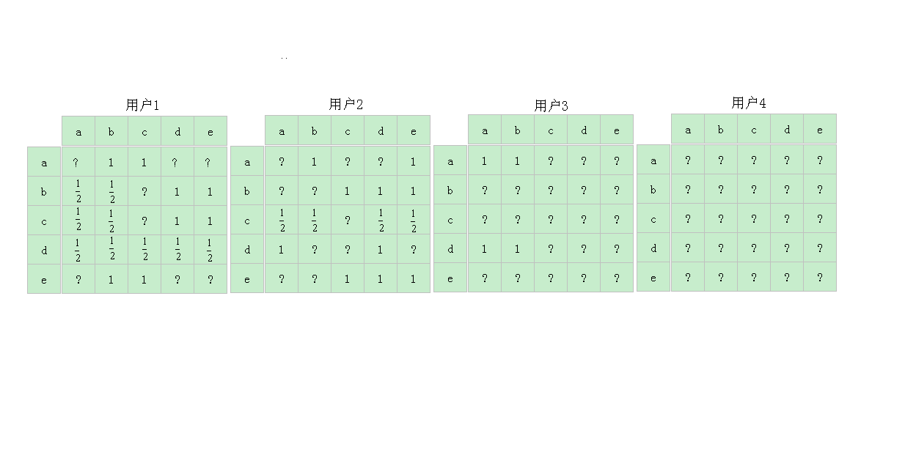
图3：个性化转移矩阵
3.2 张量A的CD分解
CD分解是一种多向数据的分解方法[5]。它将一个张量表示成有限个秩一张量之和。在本文的分解模型中转移张量A各个维度（U,L,I）分解规模相同（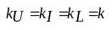）。A的CD分解可以表示为：
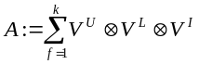 (6)
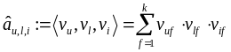 (7)
张量A的数据是稀疏的，因此采用标准分解的特殊情况，各维度间的相互作用：
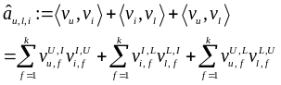 (8)
将马尔科夫链模型（等式4）与张量分解模型（等式8）相结合，可以得到本文提出的FPMC模型：
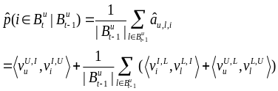 (9)
根据文献[3]中的结论，（U,L）的分解不影响最终结果，可以得到：
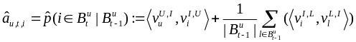 (10)
4 基于BPR的优化算法
张量分解模型已经引出，下面将介绍一个BPR优化准则模型对上一节得到的参数进行优化，最后给出相应的BPR优化算法。
4.1 BPR优化准则模型
根据第二节中定义的排名，即在转移矩阵中用户购买某物品的可能性越高则该物品排名越高，可得以下等价式：
(11)
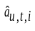代表用户的购买物品i的可能性。为了使为用户u创建的物品排名为最优，本文引入贝叶斯公式优化分解模型中的参数：
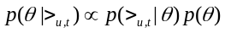 (12)
其中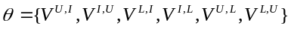。则模型的最大后验概率（MAP）估计值为：
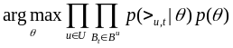 (13)
根据文献[]中概率公式，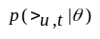可以改写为：
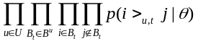 (14)
根据等式（11）将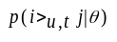表示成：
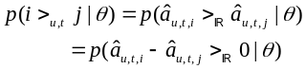 (15)
用一个逻辑函数来定义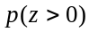，即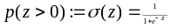，又由于是参数的一个函数，则等式（15）可以改写为：
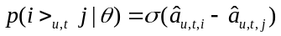 (16)
本文假设参数符合一个均值为0的正态分布: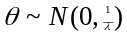 来求参数的先验概率。至此，可以对模型进行最大似然估计：
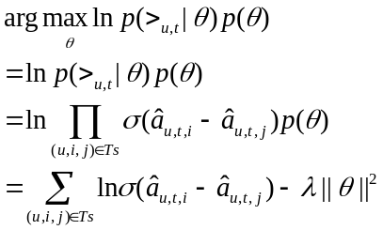 (17)
4.2 BPR学习算法
接下来，采用梯度下降法进行参数优化。首先对参数求导，求出梯度方向。
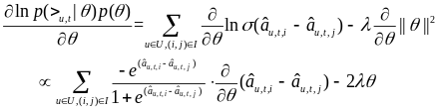 (18)
其中，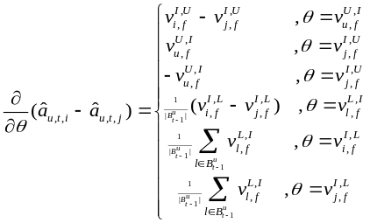
梯度下降算法过程：
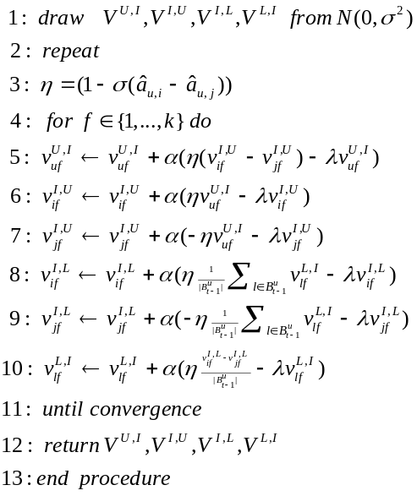
其中步长可通过文献[6]中的误差能量函数求出。
5 实验和结果
5.1 实验数据集
本文用于评估的推荐系统建立在一个在movielens数据集之上。使用了它的数据集的核心子集(见表2)。例如，每个用户都至少购买过10部电影。本文还从这些数据集中创建了一个密集的子集去研究数据缺乏时的影响。
表2：数据集
数据集 | 用户数 | 物品数 | 购买历史 | 平均购买历史
稀疏 | 7754 | 687 | 22143 | 3.5
稠密 | 963 | 106 | 9812 | 10.1
5.2 实验结果
通过将数据集拆分成两个不重叠的集合进行评估，一个训练集合和一个测试集合。这个拆分通过将每个用户购买历史的最后数据放入测试集，剩余数据放入训练集合来完成的。推荐系统对准了训练集，然后在测试集上操作。本文用准确率和召回率对推荐结果进行了评价。
·准确率和召回率：
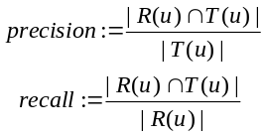
是由训练集得到的推荐列表，而是用户在测试集上的行为列表。

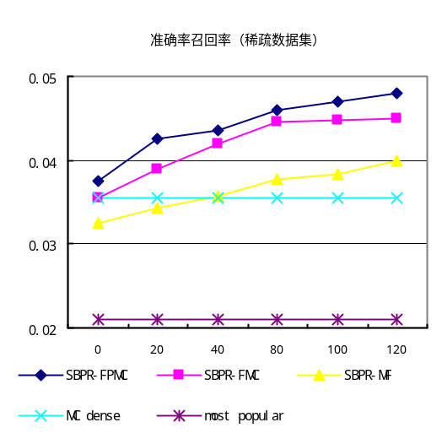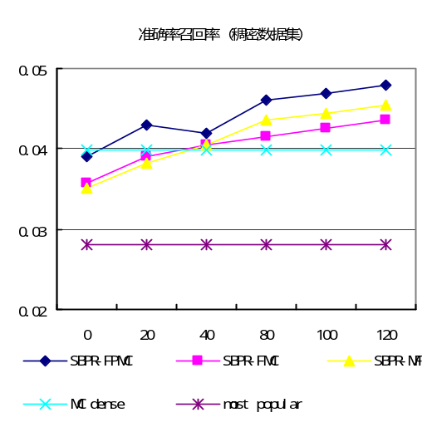
图4：各个推荐方法间的比较

由图4结果表明，分解转移矩阵比普通的方法能得到一个更好的估计。这个模型可以解决转移矩阵数据稀疏的问题。其次，通过比较可以看出在稠密的数据集下MC似乎优于MF，反之，在稀疏的数据及下MF更加出众。可以看出本文提出的FPMC在任何数据集下都优于这两者。
6 结 论
本文研究了基于用户连续行为的个性化推荐。提出了FPMC推荐模型，这个模型包含了流行的张量分解模型及马尔科夫链模型。结合了这两个模型的优点，本文实验结果表明无论数据稀少或稠密，FPMC模型都将胜过MF、FMC等传统的推荐模型。
参考文献
[1] Xiang Liang, Chen Yi, Wang Yi. Recommended System Practice[M].HeiBei, People Post Press,2012，51-55.
(项亮，陈义，王益，推荐系统实践[M]。河北：人民邮电出版社，2012,51-55。)
[2] Y. Hu, Y. Koren, and C. Volinsky. Collaborative ﬁltering for implicit feedback datasets. In IEEE International Conference on Data Mining (ICDM2008) , 2008, 263–272.
[3] S. Rendle, C. Freudenthaler, L. Schmidt-Thieme. Factorizing Personalized Markov Chains for Next-Basket Recommendation. In the International Word Wide Web Conference Committee(WWW2010) , 2010.
[4] L. Schmidt-Thieme. Compound classiﬁcation models for recommender systems. In IEEE International Conference on Data Mining (ICDM2005), 378–385, 2005.
[5] M.Weimer, A.Karatzoglou. Improving maximum margin matrix factorization. Machine Learning, 72(3):263–276, 2008.
[6] S. Rendle, C. Freudenthaler, Z. Gantner, and L. Schmidt-Thieme. BPR: Bayesian personalized ranking from implicit feedback. In Proceedings of the 25th Conference on Uncertainty in Artiﬁcial Intelligence (UAI 2009), 2009.
[7] S. Rendle and L. Schmidt-Thieme. Pairwise interaction tensor factorization for personalized tag recommendation. In Proceedings of the Third ACM International Conference on Web Search and Data Mining (WSDM 2010). ACM, 2010.

